СООБЩЕНИЕ НИИЯФ МГУ о первом включении научной аппаратуры космического аппарата «Университетский – Татьяна-2»
При проведении тестовых включений научной полезной нагрузки космического аппарата «Университетский – Татьяна-2» была получена научная информация и проанализирована работа научной аппаратуры. Приборы ДУФиК и ФЗК были впервые включены 02.10.2009 на двух последовательных витках в районе 30 градусов северной и южной широт и 105-170 градусов восточной долготы для проверки работоспособности в условиях космического полета. Данные испытаний показали, что технические характеристики прибора соответствуют техническому заданию. Были зарегистрированы 4 сигнала от транзиентных высотных разрядов разряда, в том числе разряд с энергией, превышающей десятки МДж. Прибором ФЗК были зарегистрированы случайные сигналы от одиночных частиц. 30.09.2009 в том же районе на двух последовательных витках впервые был включен прибор МТЕЛ. Технические характеристики прибора соответствуют техническому заданию. Были зарегистрированы четыре события типа «голубая струя». Анализ полученных данных показал, что приборы работоспособны и полностью соответствуют научным требованиям программы глобального изучения транзиентных разрядов.
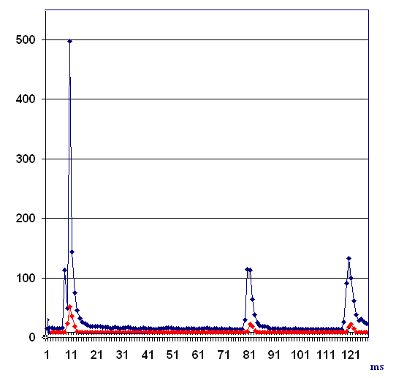
Первые данные со спутника «Университетский – Татьяна-2». Были зарегистрированы высотные разряды. На рисунке видны два луча: ультрафиолетовый сигнал (синий) и сигнал в красной области спектра (красный).

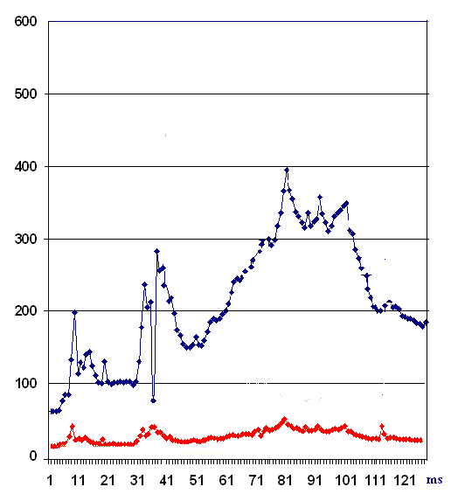
«Татьяна-2» зарегистрировала разряд с энергией ~ГДж, что сравнимо с энергией при взрыве атомной бомбы.

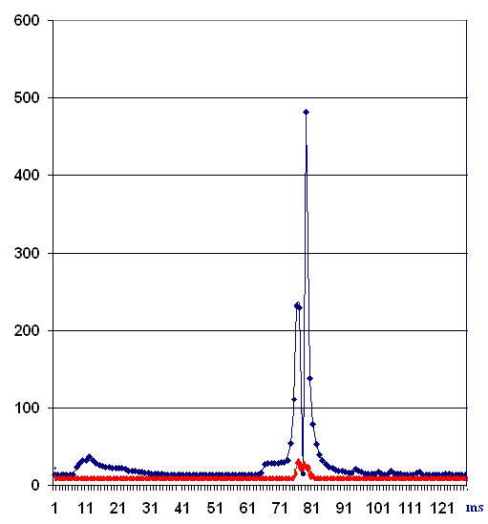
Существуют гипотезы, связывающие разряды высокой энергии с землетрясениями. Подтверждением этого можно считать тот факт, что «Университетский Татьяна-2» зарегистрировал вспышки непосредственно над Индонезией через 20 минут после землетрясения.

©2003-2009 НИИЯФ МГУ

